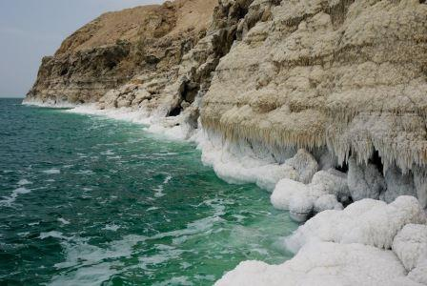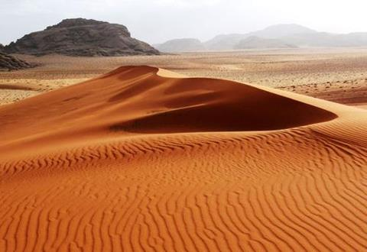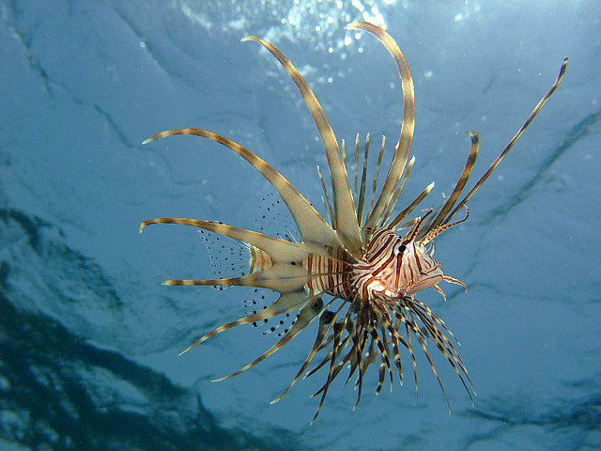

Радуга - впечатляющее небесное явление, ее появление вместе с первыми весенними дождями является знамением возрождения природы, прихода весны, благодатного союза Земли и Неба, а роскошные цвета, которыми сияет радуга, ассоциируются с радостью и пробуждением жизни. Наша программа, словно радуга, наполнена яркими цветами Иордании:
Желтое солнце, Белый город Амман, Изумрудное Мертвое море, Ярко-Розовый город Петра, Голубое Красное море и переливающаяся всеми цветами и оттенками, от золотисто-розового до густо-красного, пустыня Вади Рам...

Окунитесь в яркие краски Иордании!
День 1: Прилет в Международный аэропорт города Аммана. Процедура получения визы, получение багажа, трансфер в Амман, поселение в отеле.
День 2: Завтрак в отеле, обзорная поездка по Амману, его часто называют "Белым городом"из-за необычной его белизны- результата использования в строительстве белого камня–известняка. После, Вы поедете по Библейским местам. Вы посетите место, где был крещён Иисус, увидите выдающийся щедевр-мозаичную карту Иерусалима и Святой Земли, которая сохранилась на полу православной церкви св.Георгия в Мадабе, побываете на Горе Небо, где умер Моисей. Переезд на Мёртвое море, поселение в отеле.
День 3: Свободный день на Мёртвое море.
Поверхность Мертвого моря находится ниже уровня Мирового океана - это самая низкая точка земного шара! Повышенное испарение, обуславливает чрезвычайную плотность воды Мертвого моря, купание в которой полезно для здоровья и доставляет ни с чем не сравнимое удовольствие.
День 4: После завтрака в отеле, поездка в Петру-признанное Чудо Света! Петра-часть культурного наследия набатеев, трудолюбивого арабского племени, населявшего Южную Иорданию более 2000 лет назад. Гуляя пешком по улицам города и взбираясь на крутые склоны, Вы найдёте сотни выдолбленных в камне гробниц, храмовых фасадов и каменных рельефов. В городе сохранился древний театр на 3000 мест, гигантский монастырь Дейр и Дворец-надгробие в римском стиле.
После посещения Петры, переезд в Акабу, поселение в отеле.
День 5: Свободный день на море.
Акаба-знаменитое Иорданское окно на море. Курорт предлагает прекрасные песчаные пляжи для семейного отдыха и необыкновенной красоты коралловые рифы для любителей дайвинга.
Акаба-очаровательное место для разборчивых отпускников.
Это маленький мир, где собрано все хорошее, что есть в Иордании-близость уникальных памятников истории, великолепные отели, замечательные возможности для шоппинга и гостеприимный, дружелюбный народ.
День 6: Завтрак в отеле, поездка в пустыню Вади Рам. У всех, впервые открывающих для себя пустыню, да и у многих давних поклонников этих неповторимых мест, дикая красота Вади Рама поистине захватывает дух. Пустыня являет собой подобие расплавленной на земле радуги, ведь ее волшебные пески неустанно переливаются здесь всеми цветами и оттенками, от угольно-черного до сахарно белого, от золотисто-розового до густо-красного. Здесь Вы отправитесь в увлекательное, 2-х часовое сафари джип. Возвращение в отель .
День 7: Свободный день на Красном море. Пляжный отдых.
День 8: Выезд в аэропорт.

В дни официальных праздников в Иордании- стоимость под запрос.

Стоимость включает:
- Все трансферы, согласно программе;
- Входные билеты в Петру; Библейские места; Сафари-джип в Вади Раме;
- Размещение в гостиницах на BB основании (завтраки);
- Путеводитель с описанием всех достопримечательностей Иордании на русском языке;
- Страховка
- Комиссия агентам

Стоимость не включает:
- Авиабилеты;
- Русскоязычный (англоязычный) лицензированный гид на экскурсиях;
- Чаевые .

Общие примечания:

- Русскоязычный (англоязычный) лицензированный гид оплачиваеться отдельно (по желанию туристов, день 2+день 4) -230$ с группы;
- Виза стоит 60$ c человека, её можно получить по прибытию в аэропорт. Купив этот тур, Вы можете получить бесплатную визу в Иорданию ( запрашивайте подробности);
- Следуюшие отели будут предложены для размещения:

Место расположения отеля | 4* | Категория  номера
Amman | Il Palazzo | Deluxe
Dead Sea | Ramada Dead Sea Resort | Superior
Aqaba | Marina Plaza | Standard

***Другие категории отелей расчитываются под запрос***

